Российская Академия наук

УЧРЕЖДЕНИЕ РОССИЙСКОЙ АКАДЕМИИ НАУК ИНСТИТУТ ФИЗИКИ МИКРОСТРУКТУР РОССИЙСКОЙ АКАДЕМИИ НАУК

УДК 538.9

№ госрегистрации

Инв.№ 1

«УТВЕРЖДАЮ»

Зам. директора Института физики
микроструктур РАН

______________/В.И. Шашкин/
"19 " июля 2011 г.

ОТЧЕТ

О НАУЧНО-ИССЛЕДОВАТЕЛЬСКОЙ РАБОТЕ

В рамках федеральной целевой программы «Научные и научно-педагогические кадры инновационной России» на 2009-2013 годы

Шифр заявки «2011-1.5-508-004-001»

Государственный контракт от 23 апреля 2011 г. № 14.740.11.0889

по теме:

ГЕНЕРАТОРЫ ТЕРАГЕРЦОВОГО ИЗЛУЧЕНИЯ НА МАССИВАХ ДЖОЗЕФСОНОВСКИХ КОНТАКТОВ

(промежуточный, этап № 1)

Наименование этапа: «Выбор направления исследования, проведение численного моделирования»

Руководитель НИР, д.ф.-м.н. | _________________  подпись, дата | А.Д. Семенов

Нижний Новгород 2011

СПИСОК ОСНОВНЫХ ИСПОЛНИТЕЛЕЙ

Руководитель темы,  д.ф.-м.н., с.н.с | ______________________  подпись, дата | А.Д. Семенов  (введение, раздел 1, Приложение А.)

Исполнители темы:
в.н.с., д.ф.-м.н. | _____________________ | А.М. Клушин  (введение, раздел 1 и 2, Приложение А.)
м.н.с., нормконтролер | _____________________ | Е.Е. Пестов  (введение, раздел 1, Приложение А)
зав. Отд., д.ф.-м.н. | _____________________ | В.В. Курин  (введение, раздел 1 и 2)
н.с., к.ф.-м.н. | _____________________ | А.В. Чигинев  (введение, раздел 1)
н.с., к.ф.-м.н. | _____________________ | М.Ю. Левичев  (введение, раздел 1 и 2)
с.н.с., к.ф.-м.н. | _____________________ | А.Ю. Аладышкин  (введение, раздел 1)
Студент 3 курса ННГУ | _____________________ | А.В. Ромашкин  (введение, раздел 1)
Студент 5 курса ННГУ | _____________________ | А.В. Путилов  (введение, раздел 1)
Аспирант 2 года ИФМ РАН | _____________________ | С.В. Миронов  (введение, раздел 1)
н.с., к.ф.-м.н. | _____________________ | М.А. Силаев  (введение, раздел 1)
н.с., к.ф.-м.н. | _____________________ | Д.В. Мастеров  (введение, раздел 1)
с.н.с., д.ф.-м.н., | _____________________ | А.Л. Панкратов  (введение, раздел 1)
зам. дир., д.ф.-м.н. | _____________________ | А.С. Мельников  (введение, раздел 1)

Реферат
Отчет 55 c., 2 ч., 1 прил., 20 рис., 57 источников.
ГЕНЕРАТОРЫ ТЕРАГЕРЦОВОГО ИЗЛУЧЕНИЯ НА МАССИВАХ ДЖОЗЕФСОНОВСКИХ КОНТАКТОВ

Ключевые слова: джозефсоновский контакт, генерация, терагерцы, болометр на горячих электронах

В отчете представлены результаты исследований, выполненных по 1 этапу Государственного контракта № 14.740.11.0889 "Генераторы терагерцового излучения на массивах джозефсоновских контактов" от 23 марта 2011 в рамках федеральной целевой программы "Научные и научно-педагогические кадры инновационной России" на 2009-2013 годы.

Цель работы — Цель настоящей работы состоит в использовании опыта и навыков А.Д.Семенова, известного специалиста в исследовании излучения терагерцового диапазона волн и, в частности, сверхпроводниковых болометров на холодных и горячих электронах, для развития данного научного направления в ИФМ РАН. Для этого предполагается проведение исследований терагерцового излучения массивов джозефсоновских контактов и создание макета приемника на основе болометра на горячих электронах под руководством А. Д. Семенова и при его непосредственном участии.

На первом этапе проекта нами был проведены предварительные исследования с целью определения и обоснования оптимального варианта выполнения работ для решения поставленных задач на основе анализа состояния исследуемой проблемы и сравнительной оценки вариантов возможных решений с учетом результатов прогнозных исследований, проводившихся по аналогичным проблемам. Эта предварительная работа включала всесторонний анализ существующей литературы по тематике проекта, системный поиск данных по исследуемой проблеме в российских и зарубежных электронных базах данных (Раздел 1). После таких предварительных работ мы приступили непосредственно к решению задач проекта, намеченных на первом этапе.
Проведено численное моделирование распределения электромагнитного поля в диэлектрической подложке – резонаторе. Исследованы зависимости резонансных частот от геометрических размеров подложки, СВЧ потерь в ней, диэлектрической проницаемости, а также топологии цепочки контактов (Раздел 2).
Были проведены патентные исследования, подготовленные в соответствии с ГОСТом Р 15.011-96 по теме «Генераторы терагерцового излучения на массивах джозефсоновских контактов» (Приложение А)

На основе полученных теоретических результатов подготовлены материалы, раскрывающие содержание работ по решению поставленных научно-исследовательских задач, включая:

- Сформулирована теоретическая модель, позволяющая проводить численное моделирование распределения электромагнитного поля в диэлектрической подложке – резонаторе.
- Для большего числа контактов разработан пакет программ для расчета дизайна системы, позволяющего эффективно синхронизовать контакты, который в дальнейшем может быть использован в эксперименте.

По результатам исследований подготовлен научно-технический отчет по I этапу, а также отчет по патентным исследованиям по теме проекта.

Содержание
Введение…………………………………………………………………………………… | 8
- Выбор направления исследования и анализ литературы.  1.1 Введение.  1.2 Основные соотношения.  1.3 Влияние разбросов параметров контактов на их синхронизацию  1.4 Эксперименты по исследованию генерации из джозефсоновских контактов  1.5 Смесители на горячих электронах  1.6 Эффект близости в низкоразмерных гибридных системах. | 9  9  10  12  13  17  24
- Исследование процесса взаимной синхронизации в массивах джозефсоновских контактов.  2.1 Моделирование дизайна системы для эффективной синхронизации двух контактов  2.2 Моделирование дизайна системы для эффективной синхронизации большого количества контактов  2.3 Падение на систему плоской волны | 26  29  32  33
Заключение………………………………………………………………………………… | 38
Список использованных источников…………………………………………………….. | 39
Приложение А. Отчет о патентных исследованиях по теме «Генераторы терагерцового излучения на массивах джозефсоновских контактов» | 44

Обозначения и сокращения
- нм – нанометр
- мкм - микрометр
- СП – сверхпроводящий
- ТГц - терагерц
- СВЧ – сверхвысокие частоты
- ВАХ – вольт-амперная характеристика
- ВТСП – высокотемпературный сверхпроводник
- SIS – сверхпроводник-изолятор-сверхпроводник
- 2D - двухмерный

В тексте отчета все физические величины приведены в системе единиц СИ.

Введение

В отчете представлены результаты исследований, выполненных по 1 этапу Государственного контракта № 14.740.11.0889 "Генераторы терагерцового излучения на массивах джозефсоновских контактов" от 23 марта 2011 в рамках федеральной целевой программы "Научные и научно-педагогические кадры инновационной России" на 2009-2013 годы.

Цель работы — Цель настоящей работы состоит в использовании опыта и навыков А.Д.Семенова, известного специалиста в исследовании излучения терагерцового диапазона волн и, в частности, сверхпроводниковых болометров на холодных и горячих электронах, для развития данного научного направления в ИФМ РАН. Для этого предполагается проведение исследований терагерцового излучения массивов джозефсоновских контактов и создание макета приемника на основе болометра на горячих электронах под руководством А. Д. Семенова и при его непосредственном участии.

- Выбор направления исследования и анализ литературы .

  - Введение.
Развитие технологий генерации и регистрации излучения субтерагерцового и терагерцового диапазонов длин волн актуально не только для различных областей фундаментальной науки, таких как астрономия, и спектроскопия, но и для усовершенствования инструментария ряда прикладных областей, как например радиолокация и радиовидение, или обнаружение предметов за непрозрачными экранами, в тумане и т.п. В XXI веке наиболее успешно развиваются квантовые каскадные лазеры, на которых было получено непрерывное когерентное излучение на частотах выше 1.5 ТГц без приложения сильного магнитного поля. Однако дальнейшее понижение частоты генерации представляется маловероятным и ограничивается необходимостью поддерживать инверсию населенности носителей между близко расположенными уровнями. (1 TГц ~ 4 мэВ) в полупроводниках. Хотя в сильных магнитных полях выше 16 Т это ограничение и может быть преодолено, генерация на частотах ниже 1 ТГц может быть продемонстрирована, практическое использование таких устройств представляется крайне затруднительным.
Цепочки джозефсоновских переходов являются источниками непрерывного излучения и при достижении когерентного режима излучения могут обеспечить мощность достаточную для практических применений. Джозефсоновские контакты представляют собой идеальный и перестраиваемый осциллятор с электрической накачкой, который может применяться в широком диапазоне мм и субмм волн. Основной недостаток джозефсоновских генераторов связан с большим рассогласованием их импеданса с импедансом свободного пространства, что ограничивает регистрируемую при комнатной температуре мощность излучения несколькими нановаттами. Этот недостатков может быть преодолен при использовании больших массивов джозефсоновских контактов в режиме их взаимной синхронизации. Теория предсказывает, что при достижении синхронизации должно улучшиться согласование импедансов со свободным пространством и уменьшиться ширина линии генерации.
В настоящем обзоре будут кратко рассмотрены результаты по созданию таких генераторов и возможное их использование в приемниках терагерцового и субтерагерцового диапазонов волн в качестве гетеродинов.
Также будут рассмотрены модели и подходы, используемые ранее для теоретического расчета гибридных структур с наведенной сверхпроводимостью.

1.2 Основные соотношения
Генерация, наблюдаемая из джозефсоновских контактов, является следствием нестационарного эффекта Джозефсона [1]. Если постоянный ток смещения, протекающий через джозефсоновский контакт, превышает его критический I_{c}, то в контакте генерируется переменный ток с частотой f, которая пропорциональна приложенному к контакту постоянному напряжению V:

$f=\frac{V}{Φ_{0}}≈V×\text{483}$ ГГц мВ⁻¹, (1.1)

где Φ₀ = h/2e квант магнитного потока. В рамках резистивной модели максимальная мощность, генерируемая в контакте в согласованную нагрузку равна [2]

$P=\frac{1}{8}I_{c}^{2}R_{n}$, (1.2)

где I_{c} и R_{n} – критический ток и нормальное сопротивление контакта, соответственно. Следовательно, джозефсоновский контакт с I_{c} = 1 mA и R_{n} = 1 Ω может излучать в согласованную нагрузку мощность $P≈0\text{.}1$ мкВт. Однако измеряемая в эксперименте мощность обычно много меньше. Типичные значения P лежат в диапазоне нескольких пВт. Причина этого заключается в плохом согласовании импедансов контакта и волнового пространства, потерях на высоких частотах, а также генерации высоких гармоник. Другим важным для применений параметром джозефсоновского генератора является ширина полосы генерируемого сигнала. Например, при использовании такого генератора в качестве гетеродина в приемнике, работающем в суб-ТГц частотном диапазоне, ширина полосы должна быть менее 1 MГц. Так как частота генерации джозефсоновских контактов определяется приложенным напряжением, любые его флуктуации будут вызывать уширение полосы генерации. В идеальном случае, когда учитываются только термические флуктуации, вызванные тепловым шумом, полоса генерации будет равна [2]

$Δf=\frac{1}{2}(\frac{2π}{Φ_{0}})R_{d}^{2}S_{I}(0)$ и $S_{I}(0)=\frac{2k_{b}T}{{πR}_{n}}$ (1.3)

где k_{b} – постоянная Больцмана, T – рабочая температура и R_{d} дифференциальное сопротивление контакта в рабочей точке. Для типичных параметров джозефсоновского контакта при 4 K (для простоты примем R_{n} = R_{d}), мы получаем ширину линии генерации $Δf≈\text{160}$ МГц, а при температуре 77 K ширина линии возрастает до 3 ГГц. Эти простые оценки ясно показывают, что одиночный контакт вряд ли сможет использоваться в качестве источника излучения. Одним из выходов из создавшегося положения может быть использование многих контактов, соединенных в цепочки специальным образом. В этом случае генерируемая мощность должна возрасти с числом контактов N, а полоса генерации уменьшиться. [2]. Однако это предположение верно только при условии, что все контакты осциллируют когерентно [2].
Для достижения когерентного состояния необходимо обеспечить эффективное взаимное взаимодействие излучения из отдельных контактов, т.е. их фазовую синхронизацию. Достижение фазовой синхронизации обычно сильно затруднено, т.к. реализация данного состояния зависит от многих параметров, в частности топологии цепочки контактов и нагрузки. Взаимодействие между контактами является необходимым, но недостаточным условием для реализации когерентного состояния. Фазовая синхронизация является нелинейным динамическим процессом, существование и стабильность которого определяется многими параметрами. В частности, динамическая стабильность фазовой синхронизации в значительной степени определяется величиной параметра Мк-Камбера контактов [3]:

$β_{c}=\frac{2π{\text{CI}}_{c}R_{n}^{2}}{Φ_{0}}$, (1.4)

где C – емкость контакта. Цепочки могут изготавливаться как из контактов с гистерезисными вольтамперными характеристиками ($β_{c}>1$), так и безгистерезисными ВАХ ($β_{c}≤1$). В обзоре будут обсуждаться результаты, полученные на массивах контактов с безгистерезисными ВАХ, т.к. только они используются в настоящее время в основном при исследовании джозефсоновской генерации.
Наиболее важным параметром, препятствующим достижению взаимной синхронизации, является разброс критических токов контактов и их нормальных сопротивлений. В отсутствии связи контакты с разными R_{n} будут генерировать на разных частотах. При наличии связи взаимная синхронизация может быть достигнута при некоторых напряжениях (т.е. частотах). Частоты генерации отдельных контактов могут подстраиваться, даже при наличии разброса параметров контактов.

Влияние разбросов параметров контактов на их синхронизацию
Вопрос о возможности создания последовательной цепочки последовательно соединённых контактов Джозефсона, у которых рабочая точка задаётся общим током смещения, и все они при этом находятся на ступеньке своей вольтамперной характеристики, рассматривался в работе [4]. Для решения поставленной задачи в рамках резистивной модели на множестве параметров I_{c}, R_{n} были найдены области S_{n} для контактов с безгистерезисной ВАХ. Все контакты, параметры которых попадают в эти области при общих токах постоянного I и СВЧ I_{rf} смещений находятся на ступеньке с одинаковым номером n. На рис. 1 в логарифмическом масштабе для режима I / I_{rf} = 0.5 на плоскости параметров R_{n} / R₀ (R₀ = Φ₀f / I), и I_{с} / I изображены области S₁, S₂ и S₃ соответственно для первой, второй и третьей ступенек тока. Там же нанесены линии равных значений нормированной частоты Ω. Уширения этих областей отвечают тем значениям параметров I_{c}, R_{n}, где допускается их большой разброс одновременно.
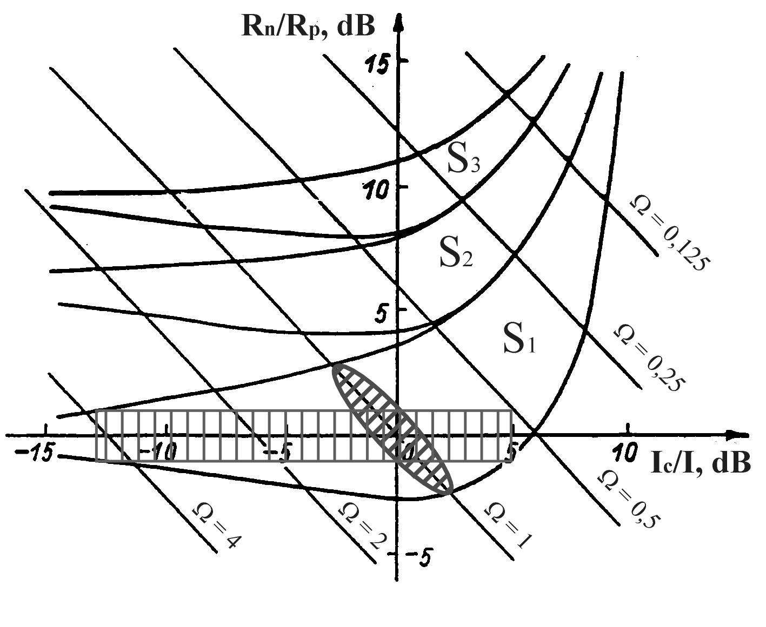
Рисунок 1 - Области параметров S_{n}, допускающие работу на суммарной первой (S₁), второй (S₂) и третьей (S₃) ступенях тока.
В зависимости от технологии характер разброса параметров может быть различным. Если в цепочку соединены контакты с одинаковыми характерными напряжениями, то значения отношений δI, δR наибольших I_{c,max}, R_{N,max} к наименьшим I_{c,min}, R_{N,min} при достижении которых амплитуда ступени становится равной нулю, составляют 1,78, 1,48 и 1,23 соответственно для первой, второй и третьей коллективной ступенек. При этом оптимальные значения Ω должны быть порядка 1, 0,5 и 0,33. Заштрихованная область овальной формы на рис. 2.1 выделяет наиболее благоприятные параметры контактов, которые допускают работу на первой ступеньке тока при максимальном разбросе параметров I_{c}, R_{N}, но примерно одинаковыми характерными частотами f_{c} ≅ f. Этому условию удовлетворяют существующие технологии изготовления джозефсоновских контактов из низкотемпературных сверхпроводников, таких как ниобий, или нитрида ниобия.
Особый интерес вызывает прямоугольная заштрихованная область. В этой области допустим большой разброс δI при малой величине δR. Таким образом, подбором режима работы R₀, I можно добиться, что одновременно на ступеньке будут находиться контакты со значительно различающимися значениями I_{c}. Например, для n = 1, R_{n} ≈ R₀ и δR_{n} ≈ 20% разброс критических токов δI может достигать 10. В отличие от технологии низкотемпературных контактов для технологии изготовления высокотемпературных джозефсоновских контактов, особенно бикристаллических контактов характерен малый разброс нормальных сопротивлений δR по сравнению δI. Режим синхронизации контактов с примерно равными сопротивлениями мы и будем использовать в дальнейших исследованиях.

  - Эксперименты по исследованию генерации из джозефсоновских контактов
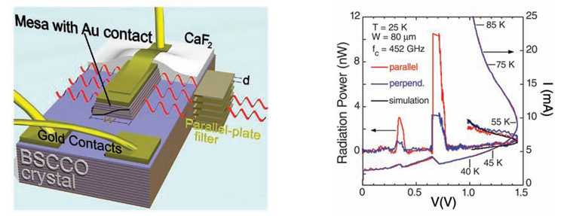
Рисунок 2 - (а) Слоистая структура сверхпроводника Bi₂Sr₂CaCu₂O₈. По аналогии с лазерным резонатором генерация происходит в резонаторе электромагнитных колебаний, на резонансных частотах которого происходит синхронизация излучения из отдельных контактов.(б) Пример излучения из массива ВТСП контактов. Мощность излучения возрастает как квадрат числа контактов, что свидетельствует о наличии когерентного излучения.
Генерация джозефсоновских контактов исследуется уже около 50 лет, начиная с 1964 года, когда Янсоном и др. было зарегистрировано излучение из одиночного туннельного контакта мощностью порядка 0.01 пВт на частоте около 10 ГГц [5]. В настоящее время осцилляторы на одиночных джозефсоновских контактах из ниобия, разработанные в ИРЭ РАН, успешно применяются в качестве гетеродинов в интегральных приемниках на частотах до 0.7 ТГц [6]. Однако, они имеют выходную мощность порядка 1 мкВт и используются только для накачки смесителей, расположенных на одном чипе с генератором. Для увеличения мощности принимаемого сигнала необходимо использование массивов синхронизованных джозефсоновских контактов. В этом направлении возможно два подхода, которые и развиваются в настоящее время.
Один из них заключается в использовании так называемых внутренних контактов, которые образуются естественным образом в монокристаллах высокотемпературного сверхпроводника на основе висмута. Благодаря исключительно малому расстоянию между контактами, 1.5 нм, в кристалле толщиной 1 мкм расположены около 600 последовательно включенных контактов [7]. Учеными из Японии и США было обнаружено в 2007 году, что возможна синхронизация излучения из такой структуры, если размеры монокристалла образуют диэлектрический резонатор на частоте приема сигнала. Таким образом было зарегистрировано излучение на частотах до 0.9 ТГц. Однако детектированная при комнатной температуре мощность сигнала не превышала нескольких нановатт, а эффективность такого устройства была менее 0.01% [8-10].
Другой путь заключается в использовании массивов дискретных контактов, изготовленных на подложке. В прошлом веке для их синхронизации использовались различные микроволновые линии и типы соединений контактов: последовательное, параллельное или параллельно-последовательное, рис.3 [11]. Эксперименты, проведенные с массивами планарных джозефсоновских контактов можно разделить на две группы. К первой, более многочисленной, относятся эксперименты, в которых излучаемый сигнал измерялся детектором, размещённым на подложке, рядом с цепочкой контактов (On-chip измерения). Среди этих экспериментов следует отметить работы [12-15]. Субмиллиметровый источник излучения был построен с использованием шунтированных туннельных переходов типа Nb-AlO_{x}-Nb [13]. Группы контактов располагались в пучностях тонкопленочного резонатора, как показано на рис. 4. Максимальная мощность, измеряемая на нагрузке в 68 Ом достигала 47 мкВт на частоте 394 ГГц и 10 мкВт в диапазоне частот от 300 ГГц до 500 ГГц. Генератор был спроектирован на частоту 400 ГГц. Измеренная мощность свидетельствовала о фазовой синхронизации всех 500 контактов, включенных в последовательную цепочку (см. рис.4).
Рисунок 3 - Топологии различных цепочек из джозефсоновских контактов: (a) последовательно соединенные контакты; (b) последовательно-параллельная цепочка контактов; (c) параллельная цепочка контактов; (d) треугольная цепочка контактов; (e) цепочка, включенная в сверхпроводящее кольцо. Джозефсоновские контакты изображены крестиками.
Экспериментальные результаты были в согласии с данными численного моделирования, которое было выполнено для малого числа контактов и экспериментально реализованного дизайна СВЧ схемы. Ширина полосы генерации, вычисленная в точке генерации максимальной мощности при температуре 4.2 К была менее 1 МГц. Минимально обнаруженная ширина линии генерации на частоте около 400 ГГц и при меньшей мощности была около 100 кГц.
Более детальное исследование ширины линии генерации было проведено в [14] на частоте 250 ГГц. Излучение принималось интегральным приемником, расположенном на одном чипе с генератором. Измеренная ширина линии генерации была равна 10 МГц при температуре 1.6 К. Экспериментальные данные совпали с результатами теоретических расчетов с погрешностью около 50%. В этих расчетах в качестве источника шума использовался шум шунтирующего сопротивления.
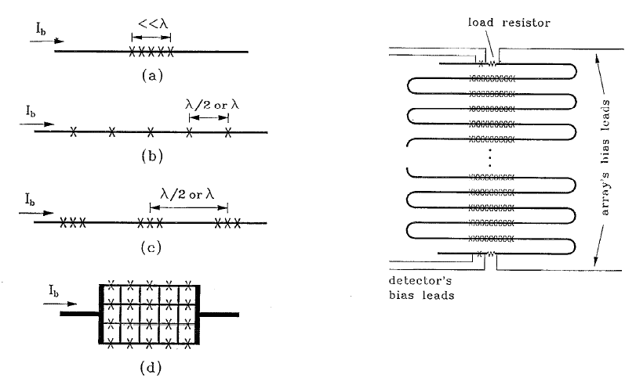
Рисунок 4 - Некоторые типичные структуры одномерных (1D) цепочек: (a) сосредоточенная цепочка, (b) квази-сосредоточенная цепочка, (c) распределенная цепочка, и (d) двумерная (2D) цепочка. е) Схематическое изображение исследованной цепочки из N= 500 контактов встроенных в M = 10 последовательных распределенных 1D цепочек джозефсоновских контактов для генерации суб-ТГц излучения.
.
Заслуживает также внимания работа [15], в которой сообщается об on-chip измерениях джозефсоновского излучения мощностью 410 мкВт на частоте около 400 ГГц. Принцип построения генератора был аналогичен представленному выше, а в эксперименте использовались шунтированные туннельные контакты с критическими тока до 10 мА. Измерения мощности излучения из джозефсоновского генератора с помощью болометра, расположенного вне чипа с контактами позволили зарегистрировать значительно меньшую мощность порядка 100 нВт из 300 контактов. Таким образом, зарегистрированные мощности излучения при комнатной температуре значительно меньше 1 мкВт.
В 2009 году авторам проекта удалось показать, что использование подожки в качестве диэлектрического резонатора позволяет синхронизовать большие массивы дискретных контактов [16-24]. В настоящее время получен сигнал порядка 10мкВт на частоте 150 ГГц с эффективностью работы микросхемы около 2%, а также на частоте 250 ГГц мощностью около 0.5 мкВт [23]. Именно этот подход и будет развиваться при выполнении данного проекта.

1.5 Смесители на горячих электронах
В настоящее время наиболее чувствительными в диапазоне частот до 0.5 ТГц являются гетеродинные приемники, использующие в качестве смесителей туннельные контакты сверхпроводник-изолятор-сверхпроводник [25]. С их помощью были продемонстрированы шумовые температуры всего лишь в несколько раз превышающие величину квантового предела. Поскольку такие контакты не могут детектировать сигнал при энергиях кванта излучения, сравнимых с величиной энергетической щели сверхпроводника, распространение этой технологии на более высокие частоты связано с освоением новых сверхпроводящих материалов. Кардинальное увеличение частоты SIS-приемников было бы возможно при использовании контактов из высокотемпературных сверхпроводников, однако их технология еще не в достаточной мере развита. С другой стороны, поскольку чувствительность сверхпроводниковых болометров практически не изменяется с частотой, поэтому эта технология является предпочтительной на частотах выше одного терагерца. Миниатюризация гетеродинных приемников, которая в первую очередь достигается за счет интегрирования гетеродина со смесителем на одном чипе, с неизбежностью ведет к увеличению шумовой температуры приемника, которое становится все более заметным с увеличением рабочей частоты. В этих условиях частичная интеграция сверхпроводникового болометра с генератором на основе массива джозефсоновских контактов предлагает привлекательный альтернативный путь существенного увеличения рабочей частоты приемника при сохранении его компактности.
Исторически сложилось так, что смесители на горячих электронах подразделяются на две большие категории: устройства с фононным (решеточным) охлаждением [26] и устройства с охлаждением за счет диффузии [27]. Физические основы работы этих двух категорий смесителей, по существу, одинаковы. Обычно смесители с решеточным охлаждением изготавливают на основе NbN пленок, в то время как в устройствах с диффузным охлаждением используется ниобий или алюминий.

Смесители с решеточным охлаждением.
Современная технология, использующая NbN, позволяет воспроизводимым образом изготавливать устройства толщиной 3.0 нм, площадью 500 × 500 нм² и T_{c} свыше 9 К. Вблизи T_{c}, τ_{pe} близко к τ_{es}, которое имеет значение около 40 пс для пленок толщиной 3 нм. При 8 К τpe имеет значение ниже 20 пс, что приводит, при коэффициенте диффузии 0.5 см²с⁻¹, к тепловой длине около 30 нм. Поскольку обычно длина устройства много больше тепловой длины, смеситель работает в режиме фононного охлаждения. Собственная ширина полосы промежуточных частот смесителя определяется комбинацией временных постоянных τ_{pe} и τ_{es}. Однако в реальных устройствах ширина полосы, полученная в ходе измерений, сильно зависит от режима смещения. Это затрудняет сравнение опубликованных данных и интерпретацию результатов. Для смесителей на кремниевой подложке, наилучшие значения полосы эффективного усиления и полосы шумов равны соответственно 3.5 ГГц [28] и 8 ГГц [29]. Дальнейшее увеличение полосы частот для смесителей с решеточным охлаждением может быть достигнуто путем использования материала подложки, имеющего лучший тепловой контакт со сверхпроводящей пленкой. Одним из перспективных материалов является оксид магния. Недавние измерения показали [30], что для болометра толщиной 3.5 нм MgO обеспечивает ширину полосы эффективного усиления 4.8 ГГц и ширину полосы шумов 5.6 ГГц. Дальнейшее увеличение полосы частот может быть достигнуто уменьшением толщины болометра. Недавно сообщалось о ширине полосы эффективного усиления 9 ГГц для смесителя толщиной 2.5 нм на подложке MgO [31]. К сожалению, такой путь ограничивается тем, что пленки NbN тоньше 2.5 нм становятся неоднородными и теряют сверхпроводимость [32].

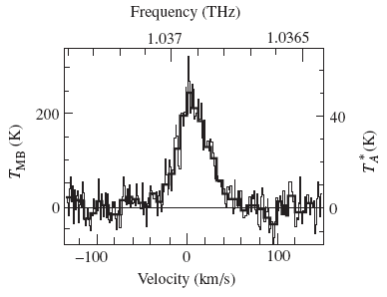
Рисунок 5 - Терагерцовая молекулярная линия излучения в туманности Ориона, записанная с помощью NbN смесителя на горячих электронах.

Волноводный приемник с NbN смесителем на горячих электронах с решеточным охла-ждением был сделан и успешно работал в диапазоне частот от 0.6 до 0.8 ТГц [33], и 1.04 ТГц [34] в составе оборудования 10-метрового телескопа субмиллиметрового диапазона на горе Грахам в Аризоне. В этом телескопе измеренная шумовая температура приемника была равна 560 К при 0.84 ТГц, и 1600 К при 1.035 ТГц в полосе промежуточных частот шириной 1 ГГц с центром в 1.8 ГГц. Этот приемник использовался для обнаружения молекулярных линий излучения CO в туманности Ориона (рис. 5). Следует заметить, что это первое наземное наблюдение на частоте свыше 1 ТГц. Квазиоптический вариант приемника терагерцового диапазона со смесителем на горячих электронах в настоящее время готовится для тестовых полетов на стратосферной обсерватории, базирующейся на самолете [35]. Смеситель будет встроен в планарную антенну, имеющую форму логарифмической спирали (рис. 6), которая интегрирована в протяженный гиперполусферический кремниевый объектив.

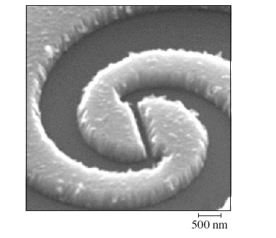
Рисунок 6 - Фотография планарной спиральной антенны с NbN смесителем на горячих электронах.

Существенными практическими преимуществами устройств с решеточным охлаждением являются их стабильность и слабая чувствительность их шумовых температур к рабочим параметрам. Действительно, на рис. 7 видно, что шумовая температура NbN смесителя на горячих электронах существенно не меняется в широком диапазоне мощностей гетеродина и напряжений смещения [36].

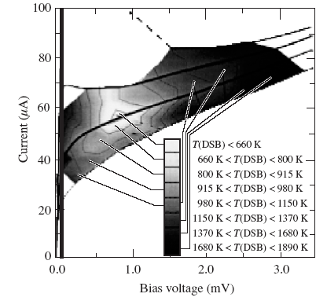
Рисунок 7 - Шумовая температура лабораторного приемника с гетеродином с NbN смесителем при различных токах смещения.

Смесители с диффузным охлаждением.
Основная часть смесителей с диффузным охлаждением сделана на основе пленок ниобия. При температуре термостата 4.2 К ниобиевая пленка толщиной 10 нм имеет следующие типичные параметры: τ_{ep} около 1 нс, коэффициент диффузии 2 см²с⁻¹ [37], что приводит к L_{th} ~ 0.15 мкм. Следовательно, устройства на основе ниобия, имеющие длину 0.1 мкм и меньше, работают в режиме диффузного охлаждения. Было экспериментально показано [38], что переход к диффузному охлаждению электронов происходит при длине устройства ~ 0.2 мкм. Ожидаемая ширина полосы эффективного усиления для устройства длиной 0.1 мкм составляет величину около 7 ГГц, если предполагается, что электроны нагреваются равномерно по длине устройства. Лабораторные тесты на частотах субмиллиметрового диапазона подтвердили теоретические предсказания, и для смесителя длиной 0.1 мкм было получено значение ширины полосы эффективного усиления 9 ГГц [39]. До сих пор нет данных о ширине полосы шумов смесителей с диффузным охлаждением. Традиционно квазиоптические смесители на горячих электронах с диффузным охлаждением используются совместно с двухщелевой или двойной дипольной антенной и полусферическим объективом для связи излучения гетеродина и сигнала со смесителем. Известно, что наилучшая шумовая температура для ниобиевых смесителей с диффузным охлаждением в два раза выше, чем у устройств с решеточным охлаждением.
Другим явным различием между двумя типами смесителей на горячих электронах является оптимальный режим смещения, т. е. режим, обеспечивающий наиболее низкую шумовую температуру. Для смесителей с решеточным охлаждением оптимальная точка смещения находится внутри линейного отрезка безгистерезисной ВАХ [36], тогда как оптимальная работа устройств с диффузным охлаждением соответствует нелинейному участку гистерезисной ВАХ [39]. Это различие является следствием граничных условий, наложенных на нормальную область. Движение доменной стенки, вызванное сигналом, не испытывает влияния со стороны контактов [40], если они расположены достаточно далеко от границ домена. Можно представить себе такой домен как отдельно стоящий в устойчивом состоянии равновесия. В противоположном случае, когда доменные стенки находятся вблизи контактов, профиль температуры на стенках является более крутым, и контакты ограничивают движение доменных стенок, уменьшая чувствительность смесителя. Длина наименьшего отдельно стоящего домена порядка длины тепловой диффузии. Поскольку длина смесителя с диффузным охлаждением обычно меньше длины тепловой диффузии L_{th}, эффективность преобразования смесителя больше, когда домен является «переохлажденным» и немного короче наименьшего отдельно стоящего домена. В действительности, как видно из измерений сопротивления в нормальном состоянии в оптимальной рабочей точке [39], длина домена в смесителе с диффузным охлаждением около 0.6 длины смесителя, тогда как для смесителя с фононным охлаждением [37] длина домена около 0.2 длины устройства. Поскольку суммарная шумовая мощность на выходе смесителя на горячих электронах частично обеспечивается шумом Найквиста, меньшая чувствительность приводит к несколько большей шумовой температуре. Другой недостаток смесителей с диффузным охлаждением заключается в том, что их гистерезисный режим работы может приводить к дополнительной неустойчивости, когда они связаны с приемником.
Общей чертой этих типов смесителей является то, что оптимальная работа, нацеленная на минимум шумовой температуры, не обеспечивает наибольшей возможной ширины полосы промежуточных частот. Ширина полосы и шумовая температура растут с увеличением тока смещения. Таким образом, изменение режима смещения позволяет достичь компромисса между желаемой шириной полосы и шумовой температурой, приемлемого для конкретного применения.
В качестве альтернативы ниобиевым устройствам недавно был предложен смеситель с диффузным охлаждением на основе алюминия [42]. Измерения при 30 ГГц [43] показали, что такой смеситель имеет достаточно хорошие характеристики, но эти данные не являются убедительными для желаемой работы в терагерцовом диапазоне частот, поскольку энергия фотонов частотой 30 ГГц остается меньшей, чем энергетическая щель в алюминии. Более того, есть подозрение, что в терагерцовом диапазоне алюминиевые смесители на горячих электронах потребуют большей мощности гетеродина [44].
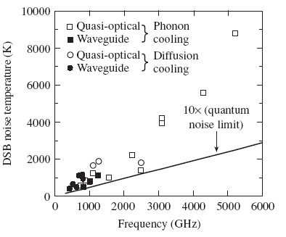
Рисунок 8 - Наилучшие шумовые температуры для различных смесителей на горячих электронах в зависимости от частоты сигнала.
На рис. 8 суммировано современное положение дел в области шумовых температур для смесителей с диффузным и решеточным охлаждением. Быстрое увеличение шумовой температуры с ростом частоты не соответствует модели горячих электронов. В этой модели шумовая температура, если она не приближается к квантовому пределу, не зависит от частоты, с учетом оптических потерь. Правильный учет потерь в оптике не избавляет от упомянутого несоответствия; шумовая температура одиночного смесителя растет с частотой, близко следуя закону 10hν/k_{B} в диапазоне частот от 0.6 ТГц до 5.2 ТГц. Недавно было показано [38], что неоднородное распределение высокочастотного тока в поперечном направлении может быть ответственно за данный эффект.

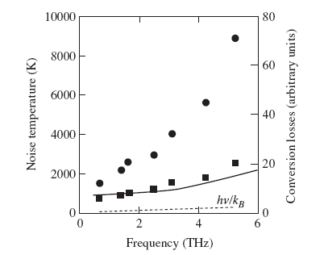
Рисунок 9 - Частотная зависимость шумовой температуры и потерь для смесителей на горячих электронах.

На рис. 9 показано сравнение смоделированной частотной зависимости эффективности преобразования с шумовой температурой с учетом оптических потерь. Хорошее соответствие экспериментальных и теоретических результатов до 4 ТГц говорит о том, что рост шумовой температуры должен быть менее выраженным для более узких смесителей. Однако, рост сопротивления контактов с уменьшением ширины смесителя ухудшает эффективность связи и может уравновесить эффект более однородного распределения тока.
Сверхпроводниковые датчики излучения на горячих электронах, работающие как в качестве смесителей терагерцового диапазона, так и в качестве однофотонных детекторов, обеспечивают революционный подход к диагностике, радиоастрономии, квантовой криптографии, и связи. Уникальные характеристики этих устройств как в режиме гетеродина, так и в режиме непосредственного детектирования, являются результатом сочетания явления горячих электронов с чувствительностью сверхпроводника к неравновесным электронным состояниям. Для получения наибольшей пользы от такого сочетания устройства тщательно изготавливались из ультратонких сверхпроводящих пленок и имели субмикронные размеры. Они также работали в малошумящем криогенном окружении.
Смесители на горячих электронах доказали свою надежность и характерные преимущества в процессе двухгодичного тестирования на наземном телескопе. В диапазоне частот от 1 ТГц до 5.2 ТГц смесители на горячих электронах превзошли в быстродействии диоды Шоттки, делая такие смесители наилучшим выбором для терагерцовой астрономии и связи.
Смесители на горячих электронах продемонстрировали превосходные характеристики в спектральном диапазоне от инфракрасного до рентгеновского во время работы в режиме интегрирования или в квантовом режиме. Ожидается, что они будут применяться в таких областях, как ограниченные фоном детекторы для субмиллиметровой астрономии, в рентгеновской спектроскопии, квантовой криптографии, а также диагностике интегральных схем.

1.6 Эффект близости в низкоразмерных гибридных системах.

В рамках данного проекта планируется также развить теоретическое описание сверхпроводимости наведенной в низкоразмерных системах (духмерный электронный газ, слои графена, тонкие пленки или проволоки нормального металла) за счет эффекта близости с массивным сверхпроводящим электродом. Предполагается вычислить различные транспортные характеристики систем с наведенной сверхпроводимостью, проанализировать особенности джозефсоновского транспорта и вольт-амперных характеристик таких гибридных структур. Ожидается обнаружение двух типов щелевых особенностей на ВАХ, нетривиальное поведение ток-фазовых характеристик, а также новых типов сверхпроводящих состояний в магнитном поле. В качестве основных методов предполагается использование стандартных подходов микроскопической теории сверхпроводимости (уравнений Боголюбова - де Жена, уравнений Горькова, методов квазиклассичесской теории сверхпроводимости).
Предлагаемые задачи представляются актуальными в связи с активно ведущимися экспериментальными работами по наведенной сверхпроводимости в различных упомянутых квазидвумерных и квазиодномерных системах. Среди таких работ следует особенно отметить исследования контактов слоев графена со сверхпроводящими электродами. Такой интерес стимулируется теоретическими предсказаниями [45] необычной природы андреевского отражения в этих системах. В конкретных экспериментальных реализациях сверхпроводящие электроды частично перекрываются со слоем графена или, например, двумерного электронного газа. В рамках стандартной феноменологической модели, используемой обычно для описания таких систем, предполагается, что в области перекрытия со сверхпроводником наводится некоторый потенциал сверхпроводящего спаривания, а, кроме того, вводится сдвиг уровня химического потенциала. Различные модификации такой модели используются, в частности, для описания транспортных свойств контактов на основе графена [46-52]. Несмотря на безусловную эффективность такого подхода, существует необходимость более глубокого понимания физики эффекта близости в рассматриваемой ситуации. С этой целью в работах [53-54], например, была рассмотрена модель плоского контакта между массивным сверхпроводником и тонким нормальным слоем. Такая модель адекватно описывает эффект близости в пространственно однородном случае в равновесии и позволяет определить наведенную сверхпроводящую щель в нормальном слое, которая зависит, в частности, от сопротивления разделяющего слоя. Однако, анализ пространственно неоднородной ситуации и/или неравновесных задач безусловно требует развития и обобщения этой модели. В качестве такого обобщения и развития представляется целесообразным воспользоваться подходом, использованным ранее в работах [55-56] при анализе задач о примесях в сверхпроводнике, и, по сути, основанном на модели Фано-Андерсона [57], описывающей распад локализованного состояния за счет взаимодействия с некоторым резервуаром. Мы предполагаем использовать такой подход для описания свойств разнообразных двумерных систем (графен, 2D газ, и т.д.).
В качестве простейших задач, иллюстрирующих эффективность развиваемого нами подхода, нами выбраны следующие: (1) сопротивление границы нормальный 2D газ - 2D газ с индуцированной сверхпроводимостью (см. рис.10); (2) джозефсоновский транспорт между двумя областями 2D газа с наведенной сверхпроводимостью (см. рис.11).

Рисунок 10 - Граница нормальный 2D газ - 2D газ с индуцированной сверхпроводимостью

Рисунок 11 - Джозефсоновский контакт между двумя областями 2D газа с наведенной сверхпроводимостью.

2. Исследование процесса взаимной синхронизации в массивах джозефсоновских контактов
Рассмотрим задачу о взаимной синхронизации точечных джозефсоновских контактов, электродинамически связанных между собой. Контакт называется точечным, если его размеры малы по сравнению с джозефсоновской длиной волны и внешнее магнитное поле не слишком велико, так, что его поток через боковую поверхность много меньше элементарного кванта потока . В этом распределение фазы внутри контакта однородно и характеризуется одной величиной , где -номер контакта.
Итак, мы имеем массив антенн с точечными джозефсоновскими контактами в качестве источников. Если все контакты и антенны имеют близкие характеристики, то следует ожидать коллективного когерентного поведения большого количества контактов, составляющих систему. В частности, возможна синхронизация всех контактов, когда устанавливается стационарный режим генерации с постоянной разностью фаз между джозефсоновскими фазами различных контактов. В зависимости от соотношения между фазами будут реализовываться различные диаграммы направленности такой активной антенной решетки.
Для рассмотрения динамики такой джозефсоновской антенной решетки, выберем на каждом контакте из массива положительное направление, за которое удобно принять направление постоянного тока смещения. В соответствии с этим соглашением на каждом контакте можно говорить не только о величинах, но и о знаках токов и напряжений. Уравнения для каждого контакта могут быть записаны в виде

(2.1)

где -джозефсоновские разности фаз, нормальные сопротивления и критические токи контактов соответственно. Разбросы нормальных сопротивлений и критических токов будем считать малыми, так , где - некоторые средние величины. При написании уравнений мы пренебрегли емкостными токами через контакт, считая их малыми по сравнению со сверхпроводящими или квазичастичными. В правой части уравнений (2.1) стоит ток, который складывается из постоянного и переменного токов. Переменный ток, обеспечивающий связь между контактами, определяется напряжениями на контактах соотношением , где - матрица адмиттанса, а крышка над буквой служит для обозначения оператора, действующего по правилу . В Фурье представлении такой оператор становится оператором умножения на функцию . Нахождение матрицы адмитансов в общем случае представляет собой сложную задачу, требующую нахождения электромагнитных полей во всем пространстве и токов на поверхностях антенн, удовлетворения граничных условиях на металле. Однако эта задача линейна и для её решения в различных условиях существуют мощные численные алгоритмы, реализованные в коммерческих программах. Решением поставленной электродинамической задачи является матрица, связывающие амплитуды токов и напряжений на контактах на выбранной частоте. В представлении эта матрица симметрична: , а в Фурье представлении содержит эрмитову и антиэрмитову части. Эрмитова часть, называемая кондактансом, определяет диссипацию в системе, а антиэрмитова часть определяет реактивные, инерционные свойства системы. Будем считать эту матрицу известной и получим укороченные для уравнения для описания джозефсоновской динамики. Сначала обезразмерим систему, введя переменные: безразмерное время , где , безразмерный адмиттанс , безразмерный ток , разброс сопротивлений ит токов .Будем искать решение в виде , где - быстро осциллирующая составляющая фазы, - медленная, но накапливающаяся фаза генерации. Разделяя быстрые и медленные движения, получим уравнения для медленных фаз

(2.2)

и для для быстрых, но малых осцилляционных поправок
(2.3)
Для решения последнего уравнения удобно ввести комплексную амплитуду , тогда для комплексных амплитуд будем иметь просто линейную систему уравнений

(2.4)

а усреднение в уравнении (2.4) в этом случае выполняется явно, и оно приобретает вид

(2.5)

Если мы решим систему (2.4) и подставим результат в (2.5), то мы получим замкнутую нелинейную систему дифференциальных уравнений относительно медленных фаз. Коэффициенты в этой системе определяются матрицей адмитансов системы на частоте средней джозефсоновской генерации , которая должна быть найдена путем решения линейной электродинамической задачи. Эта задача довольно сложна и обычно требует численного компьютерного моделирования. Мы рассмотрим простой частный случай и найдем условия синхронизации для двух связанных джозефсоновских антенн.
Найдем быстро осциллирующую составляющую джозефсоновских фаз. Решая систему (2.4) найдем

(2.6)

Где - определитель матрицы.
Подставив найденные быстро осциллирующие составляющие фаз, получим уравнения для медленных фаз

(2.7)

Обратим внимание, что если - при отсутствии антенн . Действительно, как видно из (2.8), вольт-амперная характеристика контакта в постоянном токе отлична от линейной. В данном методе мы это учитываем во втором порядке теории возмущений.
Вычитая из первого уравнения второе, получаем уравнение для разностной фазы генерации:

, (2.8)

где -разность фаз, а - величина расстройки, обусловленная слегка различающимися параметрами контактов либо их антенн.
При у уравнения два состояния равновесия: и . Их устойчивость определяется знаком. Если внутреннее сопротивление контакта много меньше характерной величины импеданса антенны, то устойчивость положений равновесия определяется знаком мнимой части недиагонального элемента матрицы проводимостей . При устойчивым является синфазный режим работы, при контакты излучают в противофазе.

2.1 Моделирование дизайна системы для эффективной синхронизации двух контактов
Теперь, для примера, найдем матрицу адмиттансов для двух джозефсоновских контактов с антеннами в вакууме (рис.12), численно решая электродинамическую задачу в CST Microwave studio. Задавая входные порты в серединах полосков, нетрудно найти матрицу адмитансов.
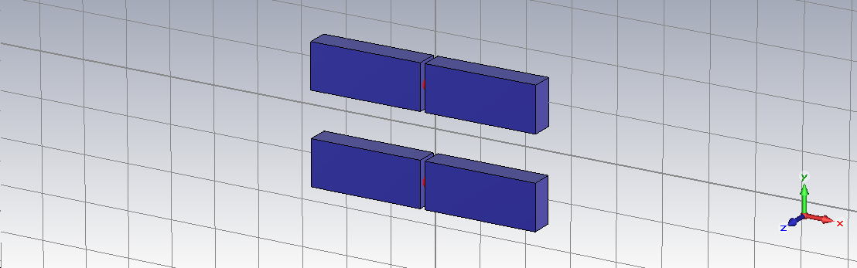
Рисунок 12 - Два джозефсоновских контакта с антеннами в вакууме.

Ниже представлен график зависимость y₁₂ от частоты (рис.13):

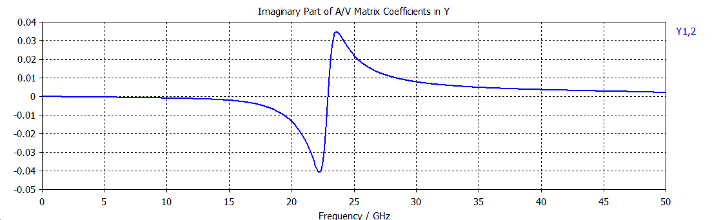
Рисунок 13 - Зависимость мнимой части взаимного адмиттанса от частоты для двух джозефсоновских контактов с антеннами в вакууме.

Частота перехода через ноль определяется размерами антенны контакта (полуволнового вибратора). Амплитуда максимума и минимума – расстояниями между антеннами.
Таким образом, можно сказать, что до частоты, соответствующей перехода мнимой части y₁₂ через ноль джозефсоновские контакты будут синхронизироваться в фазе, а выше этой частоты, в противофазе. Естественно, вывод о синфазности и противофазности зависит от знака недиагональных элементов матрицы, которые зависят от направления обхода, за положительное направления которых выбрано направление постоянных токов. Для двух контактов существует два способа включения по постоянному току, последовательный и параллельный, как показано на рис. 14.
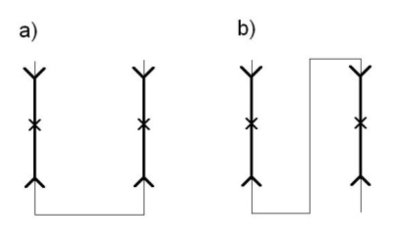
В соответствии со сформулированным нами правилом в этих случаях будут реализовываться противоположные режимы синхронизации при одинаковой геометрии системы.
Рисунок 14 - Последовательное и параллельное подключение джозефсоновских контактов.

В реальной ситуации, джозефсоновские контакты изготавливаются на поверхности диэлектрика. Например, для изготовления ВТСП джозефсоновских контактов в качестве подложки используется бикристалл. Сверху на границу раздела двух кристаллов напыляется тонкая полоса сверхпроводника в форме змейки. В местах пересечения этой змейкой границы возникает дефект сверхпроводника и образуется джозефсоновский контакт. Характерный размер этих областей – микрометр – сравним с джозефсоновской длиной волны. Такой контакт приближенно можно считать точечным для не слишком больших магнитных полей. Питание постоянным током осуществляется последовательно по змейке, контакты включены последовательно, цепь питания изображена на рисунке черным. К змейке приделаны металлические ответвления, они играют роль излучающих антенн, они изображены на рисунке красным цветом (рис. 15).
В отличие от вакуума, антенна на поверхности диэлектрика несколько более сложная задача из-за существования квазилокализованных и локализованных мод диэлектрического резонатора. Возбуждение этих мод будет приводить к сложной картине зависимости матрицы адмитансов от частоты.
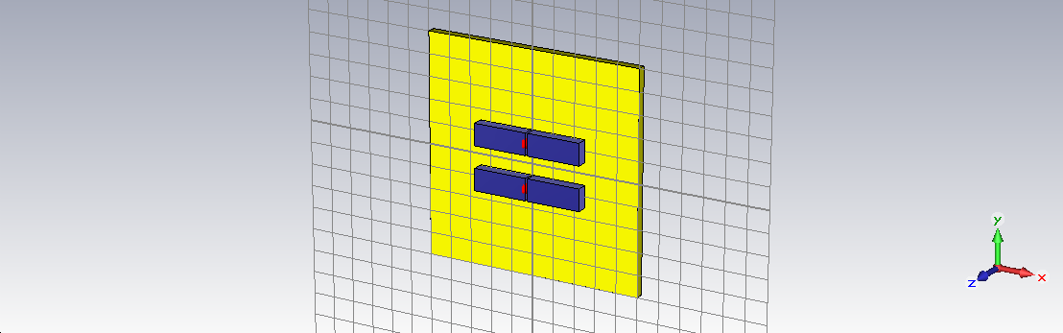
Рисунок 15 - Два джозефсоновских контакта с антеннами, расположенные на диэлектрической подложке.
В качестве иллюстрации на рисунке приведена зависимость мнимой части взаимного адмиттанса от частоты (рис.16). На графике, кроме основного резонанса, связанного с резонансом тока в индивидуальной антенне, наблюдаются дополнительные осцилляции, обусловленные возбуждением мод диэлектрического резонатора с ненулевыми проекциями волновых векторов вдоль оси х.
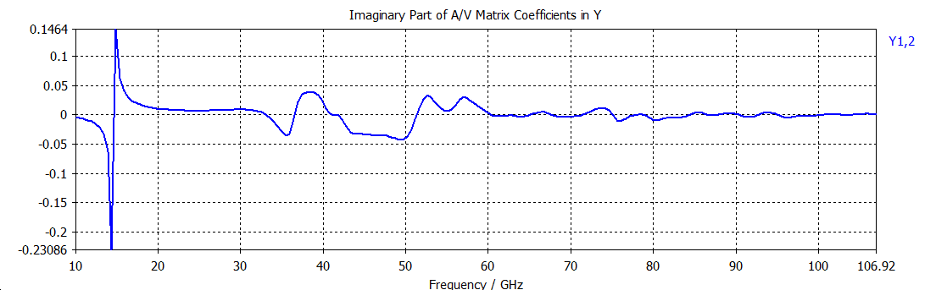
Рисунок 16 - Зависимость мнимой части взаимного адмиттанса от частоты при учете диэлектрической подложки.

Однако этого эффекта можно избежать, если сделать ширину подложки равную длине антенны контакта (рис.17):

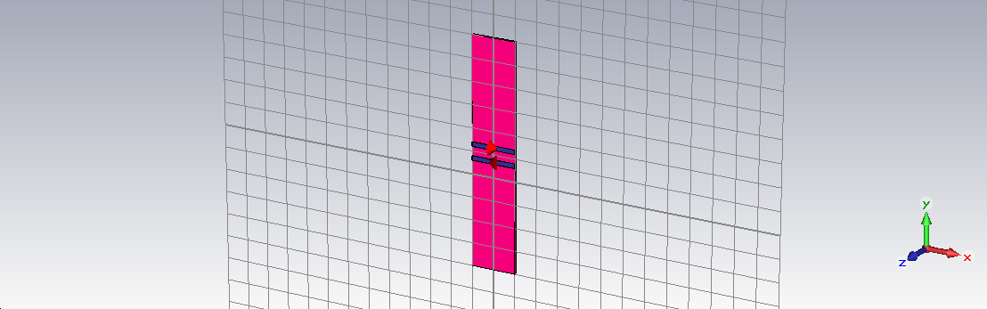

Рисунок 17 - Два джозефсоновских контакта с размерами антенн равными ширине диэлектрической подложки.

Избавившись, таким образом, от паразитных осцилляций мы получаем систему контактов с антеннами на диэлектрической подложке, работающую абсолютно аналогично двум контактам в вакууме, при этом частота перехода y₁₂ через ноль сдвигается в область более низких частот; амплитуда уменьшается.

2.2 Моделирование дизайна системы для эффективной синхронизации большого количества контактов
Если мы имеем систему, состоящую более чем из двух контактов, то идеальным для нас случаем было бы что бы элементы матрицы проводимостей Y_{ij}, отвечающие за взаимодействие между антеннами (т.е. i≠j), имели равное значение для всех частот, т.е. их графики совпадали. К сожалению, добиться этого не представляется возможным, так как электромагнитная волна с расстоянием спадает, но максимально приблизиться к этому мы можем. Для этого необходимо выполнение нескольких условий:
Во-первых, как было отмечено ранее, ширина диэлектрической подложки должна совпадать с длиной антенны контакта – это позволяет избавиться от возбуждения мод в продольном с антенной направлении. Во-вторых, контакты следует соединять последовательно – это позволяет произвести переход всех коэффициентов матрицы проводимостей в одном направлении, т.е. максимумы и минимумы функции y_{ij} будут совпадать по частоте. В-третьих, толщина антенны контакта над поверхностью диэлектрика, а так же расстояние между двумя соседними антеннами должны быть минимальными (насколько это технологически возможно) – это позволяет уменьшить потери и максимизировать амплитуду экстремумов функции y_{ij} (рис.18).
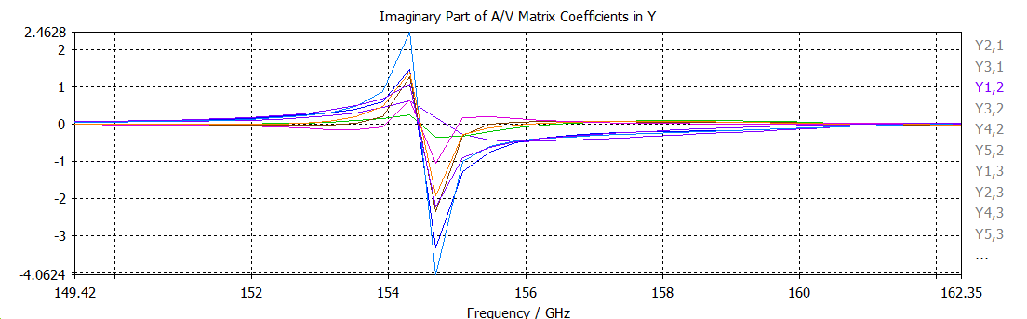
Рисунок 18 - Зависимость мнимой части взаимного адмиттанса от частоты для большого числа джозефсоновских контактов.

При соблюдении этих условий можно получить вид функции y_{ij} для всех I и j (i≠j) очень близких друг к другу, даже при использовании большого числа контактов:
Смещение по частоте возможно путем изменения размера антенн контактов и диэлектрической подложки соответственно.

2.3 Падение на систему плоской волны
До сих пор мы пытались организовать нашу систему из контактов, антенн и диэлектрической подложки таким образом, что бы получить плоскую волну, распространяющуюся в направлении перпендикулярном плоскости диэлектрика. Теперь же, давайте взглянем на эту задачу с другой стороны: пусть у нас есть плоская волна, падающая на систему в нужном нам направлении, и посмотрим распределение полей в системе (рис. 19).
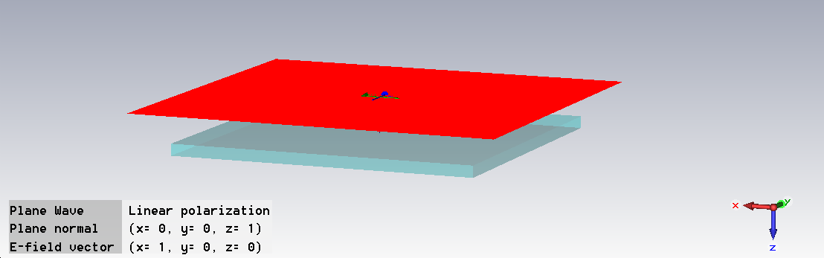
Рисунок 19 -Схематическое изображение падения плоской электромагниной волны на систему.

Были рассмотрены распределения полей в зависимости от ширины диэлектрической подложки и от ее толщины на различных частотах. Целью было получить равномерное распределение поля по всей поверхности.
В результате было получены два основных результата: ширина подложки должна быль сопоставима, или меньше, длины волны (в этом случае волна в поперечном направлении не распространяется), а толщина должна быть много меньше характерной длины волны (среда становится прозрачной). Благодаря этому мы можем получить равномерное распределение поля в подложке, подбирая ее размеры под желаемую частоту. Ниже представлены некоторые, наиболее показательные результаты полученных зависимостей (рис.20).

Ширина 10 мм
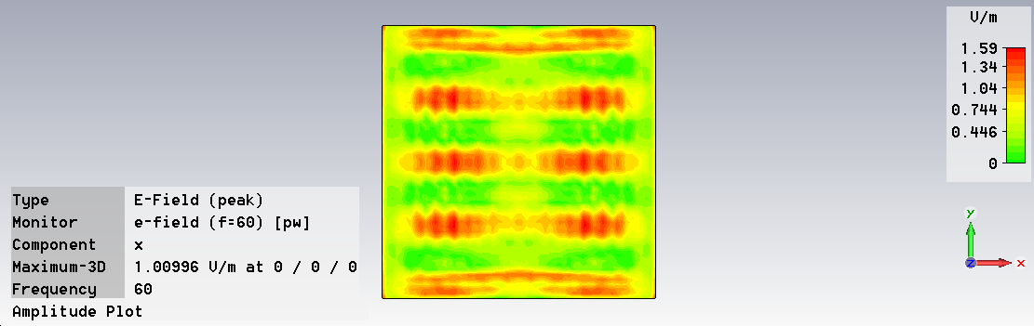
Ширина 8 мм
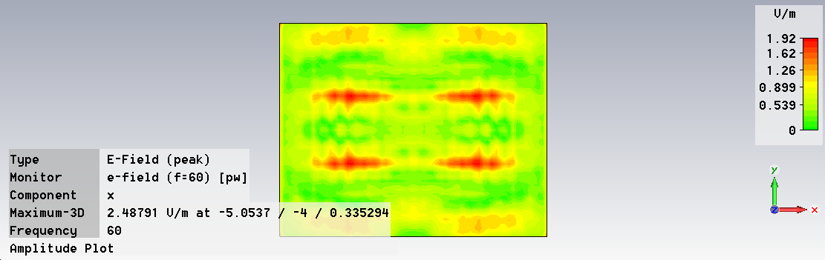
Ширина 5 мм
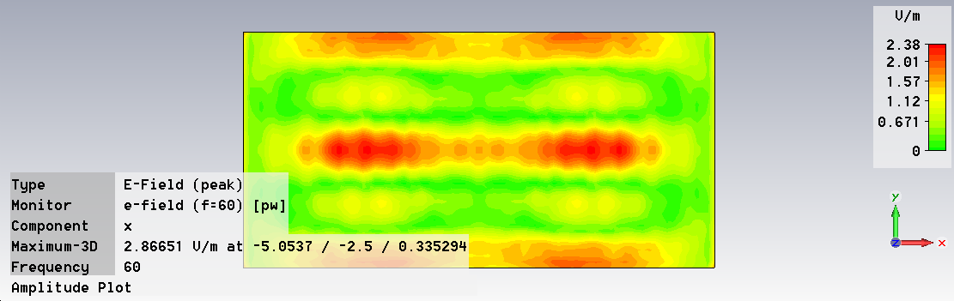
Ширина 2 мм
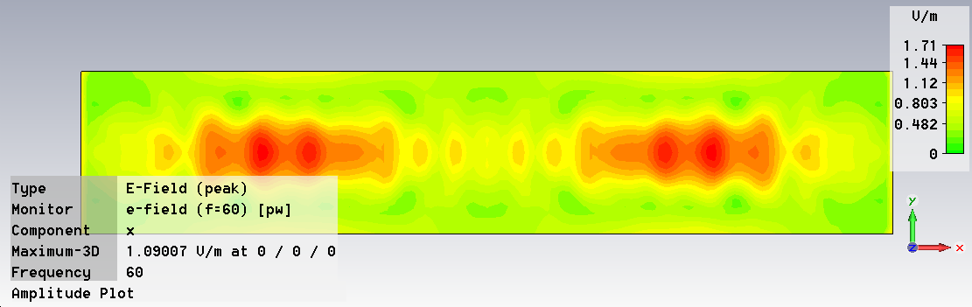
Ширина 0,5 мм
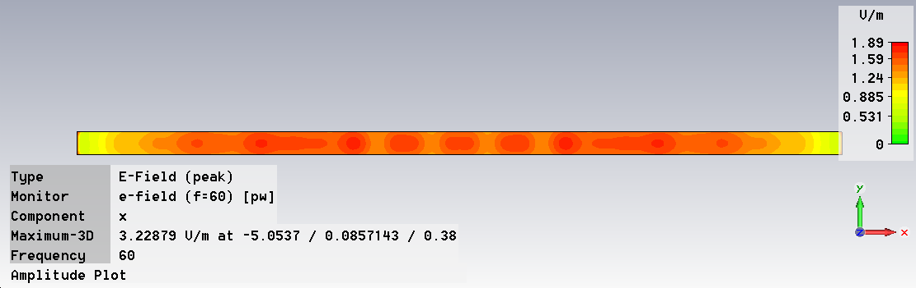
Толщина 0,8 мм
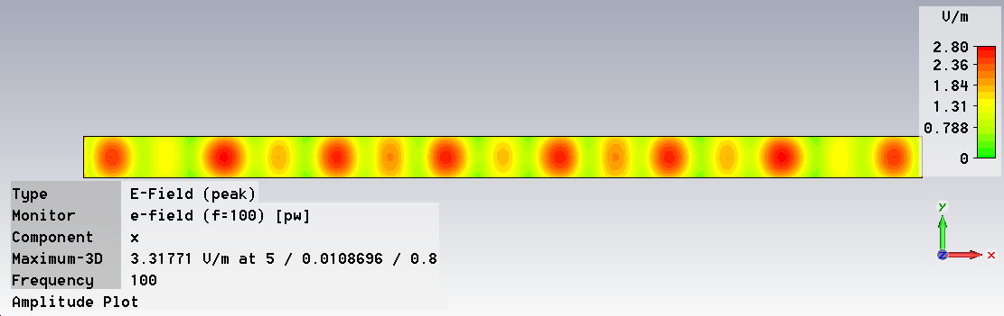
Толщина 0,6 мм
Толщина 0,38 мм
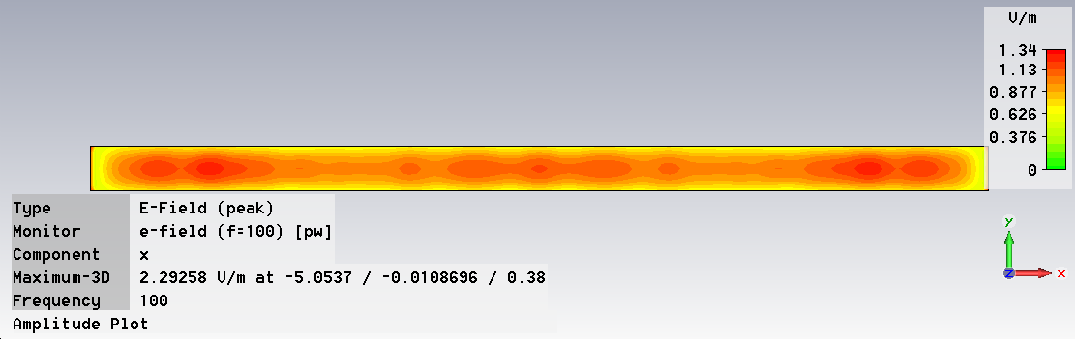
Толщина 0,1 мм
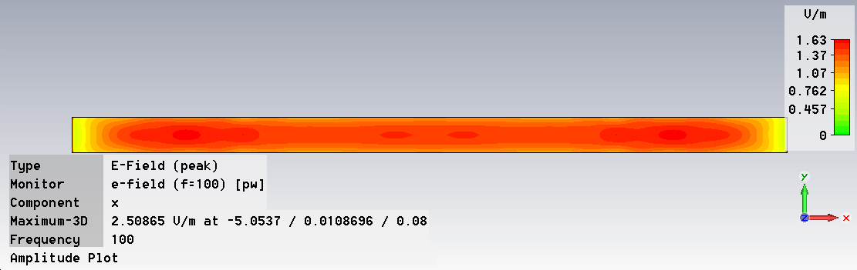

Рисунок 20 - Распределения электрических полей при различных ширинах диэлектрической подложки.

Сформулируем краткие выводы этой главы. В данной главе рассмотрена динамика массива активных элементов – джозефсоновских контактов, взаимодействующих между собой за счет поля электромагнитного излучения. Получены уравнения, описывающие коллективное поведение электродинамических систем с большим числом джозефсоновских контактов. Для двух контактов, включенных антенны, найдены условия, при которых реализуется различные режимы синхронизации контактов, в зависимости от параметров антенн. Исследована синхронизация двух точечных контактов, нагруженных на электрически малые антенны. Найдены режимы синхронизации при различных способах питания контактов постоянным током. Получены условия для синфазного и противофазного режима излучения.
Для большего числа контактов получен дизайн системы, позволяющий эффективно синхронизовать контакты, который в дальнейшем может быть использован в эксперименте.
Была рассмотрена обратная задача – о падении электромагнитной волны на систему, подтверждены и проверены полученные ранее особенности дизайна системы.
Совместное решение этих двух взаимосвязанных задач позволило создать эффективную модель системы маленького и мощного источника терагерцового излучения, которая может быть использована в проводимых экспериментах.

Заключение

Все задачи первого этапа проекта выполнены полностью. Проведен анализ научно-технической литературы по теме проекта. Сделан выбор и обоснование принятого направления исследований и способов решения поставленных задач. Проведено численное моделирование распределения электромагнитного поля в диэлектрической подложке – резонаторе. Исследованы зависимости резонансных частот от геометрических размеров подложки, СВЧ потерь в ней, диэлектрической проницаемости, а также топологии цепочки контактов.

По результатам исследований подготовлен научно-технический отчет по I этапу, а также отчет по патентным исследованиям по теме проекта.

Список использованных источников

[1] Josephson, B. D. Possible new effects in superconductive tunneling / B. D. Josephson // Phys. Lett. – 1962. – V.1. – P. 251- 253.
[2] Jain, A. K. Mutual phase- locking in Josephson junction arrays / Jain A. K., Likharev K. K., Lukens J. E. and Sauvageau J. E. // Phys. Rep. – 1984. – V.109. – P. 309- 426.
[3] McCumber, D. E. Effect of ac Impedance on dc Voltage-Current Characteristics of Superconductor Weak-Link Junctions / McCumber D. E. // Phys. Lett. – 1968. – V.39. – P. 3113- 3119.
[4] Боровицкий, С. И. Увеличение рабочего напряжения на цепочках джозефсоновских контактов / С. И. Боровицкий, A. M. Клушин, Т. Б. Коротина, А. Е. Парийский, С. К. Хорошев, П. А. Шишарин // Письма в ЖТФ. – 1985. – Т.11 – №11. – С. 663-667.
[5] Янсон, И.К. Экспериментальное наблюдение туннельного аффекта для куперовских пар с излучением фотонов / И.К. Янсон, В.М. Свистунов, И.М. Дмитренко // ЖЭТФ. – 1965. -Т. 48 – С. 976 – 979.
[6] Koshelets, V. P. Integrated superconducting receivers / V. P. Koshelets, S. V. Shitov // Supercond. Sci. Technol. – 2000. – V.13 – P. R53–R69.
[7] Kleiner, R. Filling the Terahertz Gap / R. Kleiner // Science. – 2007. – V.318 – P. 1254-1255.
[8] Ozyuzer, L. Emission of Coherent THz Radiation from Superconductors / L. Ozyuzer, A. E. Koshelev, C. Kurter // Science. – 2007. – V.318 – P. 1291-1293.
[9] Kadowaki, K. Direct observation of tetrahertz electromagnetic waves emitted from intrinsic Josephson junctions in single crystalline Bi2Sr2CaCu2O8+δ / K. Kadowaki, H. Yamaguchi, K. Kawamata, // Physica C: Superconductivity. – 2008. –V. 468 – P. 634-639.
[10] Koyama, T. In-phase electrodynamics and terahertz wave emission in extended intrinsic Josephson junctions / T. Koyama, H. Matsumoto, M. Machida // Phys. Rev. B. – 2009. – V.79 – P. 104522 -1 – 104522 -12.
[11] Darula, M. Millimetre and sub-mm wavelength radiation sources based on discrete Josephson junction arrays / Millimetre and sub-mm wavelength radiation sources based on discrete Josephson junction arrays // Supercond. Sci. Technol. – 1999. – V.12 – P. R1–R25.
[12] Wan, K. Submillimeter wave generation using using Josephson junction arrays / K. Wan, A.K. Jain, J.E. Lukens // Appl. Phys. Lett. – 1989. – V.54 – P.1807 – 1809.
[13] Siyuan, H. Demonstration of Josephson effect submillimeter wave sources with increased power / Siyuan Han, Baokang Bi, Wenxing Zhang, and J. E. Lukens // Appl. Phys. Lett. – 1993. – V.64 – P. 1424 – 1426 .
[14] Baokang, B. Radiation linewidth of phase-locked distributed array in the submillimeter wave range / Baokang Bi, Siyuan Han, and James E. Lukens // Appl. Phys. Lett. – 1993. – V.62, P. 2742 – 2747.
[15] Kiryu, S Off-chip detection of radiation from a linear array oscillator with a spiral antenna / Kiryu S, Zhang W, Han S, Deus S and Lukens J E. // IEEE Trans. Appl. Supercond. – 1997. – V.7 – P. 3107 – 3110.
[16] Klushin, A. M. Optimization of the coupling of mm wave power to arrays of high-Tc Josephson junctions / A. M. Klushin, M. He, M. Yu. Levitchev, V. V. Kurin, N Klein // J. Phys.: Conf. Ser. – 2008. – V.97 – P. 012268-1 – 012268-6.
[17] Song, F. Coherent emission from large arrays of discrete Josephson junctions / F. Song, F. Müller, R. Behr, A.M. Klushin // Appl. Phys. Lett. – 2009. – V.95 – P. 172501-1 – 172501-3.
[18] Song, F. Improved coupling of Josephson junction arrays to the open space / F. Song, M. He, M.I. Faley, L. Fang, A.M. Klushin // J. Appl. Phys. – 2010. – V.108 – p. 063903-1 – 063903-5.
[19] Song, F. Millimeter wavelength radiation from arrays of discrete high-temperature superconductor Josephson junctions / F. Song, M. Y. Levitchev, V. A. Markelov, V. V. Kurin, L. Fang, A. M. Klushin // Supercond. Sci. Technol. – 2010. – V.23 – P. 036024-1 – 036024-6.
[20] Song, F. Self-radiation from arrays of niobium Josephson junctions embedded in the open resonator / F. Song, F. Müller, R. Behr, A. M. Klushin // Physica C. – 2010 –V.470 – P. 750-753.
[21] Semenov, A. Application of Zero-Bias Quasi-Optical Schottky-Diode Detectors for Monitoring Short-Pulse and Weak Terahertz Radia-tion / A. Semenov, O. Cojocari, H.-W. Hübers, F. Song, A. Klushin, and A.-S. Müller // IEEE Electron Device Letters. – 2010. – V.31 – P. 674-676.
[22] Wang, Zh A method for self-radiation of Josephson junction arrays / Zh. Wang, X. J. Zhao, H. W. Yue, F. B. Song, M. He, F. You, S. L. Yan, A.M. Klushin, Q. L. Xie // Supercond. Sci. Tech. – 2010. –V.23 – P. 065013-1 – 065013-6.
[23] Song, F. Compact tunable sub-terahertz oscillators based on arrays of Josephson junctions / F. Song, F. Müller, T. Scheller, A. Semenov, M. He, L. Fang, H.-W. Hübers, A. M Klushin // Appl. Phys. Lett. – 2011. – V.98 – P. 142506-1 065013-3.
[24] Song, F. Self-emission from Arrays of overdamped Josephson junctions / Fengbin Song, Franz Müller, Ralf Behr, Lan Fang, and Alexander M. Klushin // IEEE Trans. Appl. Superconduc. – 2011. – V. 21 – P. 315– 318.
[25] Kaganov, M. L. Relaxation between electrons and the crystalline lattice / Kaganov M. L., Lifshitz I. M. and Tanatarov L. V. // Sov. Phys.–JETP –1957. – V.4 – P.173 – 178.
[26] Karasika, B. S. Noise temperature limit of a superconducting hot-electron bolometer mixer / Karasika B. S. and Elantiev A. I. // Appl. Phys. Lett. – 1996. – V.68 – P.853–856.
[27] Prober, D. E. Superconducting terahertz mixer using a transition - edge microbolometer
Prober D. E. // Appl. Phys. Lett. – 1993. – V.62 – P.2119-2122.
[28] Cherednichenko, S. / Cherednichenko S, Yagoubov P, Il’in K, Gol’tsman G N and Gershenzon E // Proc. 8th Int. Symp. on Space Terahertz Technology (Cambridge,MA: Harvard University Press) – 1997. – P. 245.
[29] Ekstr¨om, H Gain and noise bandwidth of NbN hot-electron bolometric mixers / Ekstr¨om , Kollberg E, Yagoubov P, Gol’tsman G, Gershenzon E and Yngvesson S // Appl. Phys. Lett. –1997. – V.70 – P. 3296-3299.
[30] Cherednichenko, S / Cherednichenko S., Kroug M., Yagoubov P., Merkel H., Kollberg E., Yngvesson K. S., Voronov B. and Gol’tsman G. // Proc. 11th Int. Symp. on Space Terahertz Technology.(Ann Arbor, MI: University of Michigan) – 2000. – P. 219 (R15).
[31] Kroug, M. NbN Hot Electron Bolometer Mixer For Teraherz Receivers / Kroug M, Cherednichenko S, Merkel H, Kollberg E, Voronov B, Gol’tsman G N, Hueberas H W and Richter H / IEEE Trans. Appl. Supercond. – 2001. – V. 11 – P.962-965.
[32] Voronov, B. M. / Voronov, B. M.// Private communication – 1996.
[33] Kawamura, J. H. An 800 GHz NbN phonon-cooled hot-electron bolometer mixer receiver / Kawamura J H, Tong C-Y E, Blundell R, Cosmo Papa D, Hunter T R, Gol’tsman G N, Cherednichenko S, Voronov B and Gershenzon E. // IEEE Trans. Appl. Supercond. – 1999. – V.9 – P.3753-3756.
[34] Tong C.-Y. E. / Tong C.-Y. E., Kawamura J., Hunter T. R., Papa D. C., Blundell R., Smith M., Patt F., Gol’tsman G. and Gershenzon E. // Proc. 11th Int. Symp. on Space Terahertz Technology (Ann Arbor, MI: University of Michigan) – 2000. – P. 49-51.
[35] Huebers H.-W. / Huebers H-W, Semenov A, Schubert J, Gol’tsman G N, Voronov B N, Gershenzon E M, Krabbe A and Roeser H-P // Proc. SPIE – 2000. – V.195 – P. 4014 - 4017.
[36] Yagoubov, P. Noise temperature and local oscillator power requirement of NbN phonon-cooled hot electron bolometric mixers at terahertz frequencies / Yagoubov P, Kroug A M, Merkel H., Kollberg E., Gol’tsman G., Svechnikov S. and Gershenzon E. // Appl. Phys. Lett. –1998. – V.73 – P. 2814–2817.
[37] Gershenzon, E. M. Electron-phonon interaction in ultrathin Nb films / Gershenzon E. M., Gershenzon M. E., Gol’tsman G. N., Lyul’kin A. M., Semenov A. D. and Sergeev A. V. // Sov. Phys.–JETP – 1990. – V.70 – p. 505-511.
[38] Burke, P. J. Length scaling of bandwidth and noise in hot-electron superconducting mixers / Burke P J, Schoelkopf R J, Prober D E, Skalare A, McGrathW R, Bumble B and LeDuc H G // Appl. Phys. Lett. – 1996. – V.68 – P. 3344-3346.
[39] Wyss, R. A. / Wyss R A, Karasik B S, McGrathW R, Bumble B and LeDuc H // Proc. 10th Int. Symp. on Space Terahertz Technology (Charlottesville, VA: University of Virginia) – 1999. –– P 215.
[40] Semenov, A. D. Bandwidth of a Hot-Electron Bolometer Mixer According to the HotSpot Model / Semenov A D and Hubers H-W // IEEE Trans. Appl. Supercond. – 2001. – V.11 – P.196-199.
[41] Semenov, A. D. Design and performance of the lattice-cooled hot-electron terahertz mixer / Semenov A D, Hubers H-W, Schubert J, Gol’tsman G N, Elantiev A I, Voronov B M and Gershenzon E M // J. Appl. Phys. – 2000. – V.88 – P. 6758-6768.
[42] Karasik, B. S. / Karasik B. S. and McGrathW R. // Proc. 9th Int. Symp. On Space Terahertz Technology (Pasadena, CA: California Institute of Technology) – 1998 – P 73.
[43] Siddiqi I. / Siddiqi I, Verevkin A, Prober D E, Skalare A, Karasik B S, McGrathW R, Echternach P and LeDuc H G // Proc. 11th Int. Symp. on Space Terahertz Technology (Ann Arbor, MI: University of Michigan) – 2000. – P 82.
[44] Semenov, A. D. Nonthermal mixing mechanism in a diffusion-cooled hot-electron detector / Semenov A. D. and Gol’tsman G. N. // J. Appl. Phys. – 2000. – V.87 – P.502
[45] Beenakker, C.W.J. Specular Andreev Reflection in Graphene / C.W.J. Beenakker // Phys. Rev. Lett. – 2006. – V.97 – P.067007-1 – 067007-4.
[46] Tworzydlo, J. Sub-Poissonian Shot Noise in Graphene / J. Tworzydlo, B. Trauzettel, M. Titov, A. Rycerz, and C.W.J. Beenakker // Phys. Rev. Lett. – 2006. –V. 96 – P.246802-1 – 246802-4.
[47] Cuevas, J.C. Subharmonic gap structure in short ballistic graphene junctions / J.C. Cuevas and A. Levy Yeyati // Phys. Rev. B – 2006. – V. 74 – P. 180501-1 – 180501-4.
[48] Burset, P. Microscopic theory of the proximity effect in superconductor-graphene nanostructures /. Burset, A. Levy Yeyati, and Martin-Rodero // Phys. Rev. B – 2008. – V.77 –205425 (1)- 205425 (9).
[49] Burset, P. Proximity-induced interface bound states in superconductor-graphene junctions / P. Burset, W. Herrera, and A. Levy Yeyati // Phys. Rev. B – 2009. – V.80 – P. 041402(1)- 041402(4).
[50] Black-Schaffer, A.M. Self-consistent solution for proximity effect and Josephson current in ballistic graphene SNS Josephson junctions / A.M. Black-Schaffer and S. Doniach // Phys. Rev. B – V.78 – P. 024504(1)- 024504(7).
[51] Linder, J. Josephson current in graphene: Role of unconventional pairing symmetries / J. Linder, A.M. Black-Schaffer, T. Yokoyama, S. Doniach, and A.Sudbo // Phys. Rev. B – 2009. – V.80 – P. 094522-1– 094522-15.
[52] D. Rainis Andreev reflection in graphene nanoribbons / D. Rainis, F. Taddei, F. Dolcini, M. Polini, and R. Fazio // Phys. Rev. B – 2009. – V. 79 – P. 115131-1– P. 115131-7.
[53] Volkov, A.F. Proximity and Josephson effect in superconductor-two dimentional electron gas planar junction / A.F. Volkov, P.H.C. Magnee, B.J. van Wees, and T.M. Klapwijk // Physica C – 1995. – V.242 – P. 261-266.
[54] Fagas, G. Geometrical enhancement of the proximity effect in quantum wires with extended superconducting tunnel contacts / G. Fagas, G. Tkachov, A. Pfund, and K.Richter // Phys. Rev. B – 2006. – V.71 – P. 224510(1)- 224510(4).
[55] Shiba, H. / H. Shiba// Progr. Theor. Phys. – 1973. – V.50 – P. 50.
[56] Арсеев, П.И. / П.И. Арсеев и В.А. Волков // ЖЭТФ – 1991. – V.100 – P. 334.
[57] Fano, U. Effects of Configuration Interaction on Intensities and Phase Shifts / U. Fano, // Phys. Rev. – 1961. – V.124 – P. 1866- 1878.

Приложение А. Отчет о патентных исследованиях

УЧРЕЖДЕНИЕ РОССИЙСКОЙ АКАДЕМИИ НАУК

ИНСТИТУТ ФИЗИКИ МИКРОСТРУКТУР РАН
«УТВЕРЖДАЮ»

Зам. директора Института физики
микроструктур РАН

______________/В.И. Шашкин/
"19" июля 2011 г.
УДК 538.9
ГК № 14.740.11.0889
Инв. № 2

ОТЧЕТ
О ПАТЕНТНЫХ ИССЛЕДОВАНИЯХ

по теме:

ГЕНЕРАТОРЫ ТЕРАГЕРЦОВОГО ДИАПАЗОНА ИЗЛУЧЕНИЯ НА МАССИВАХ ДЖОЗЕФСОНОВСКИХ КОНТАКТОВ

ПОИСК ПАТЕНТНОЙ ИНФОРМАЦИИ

Государственный контракт на выполнение научно-исследовательских работ
от 23 апреля 2011 г. № 14.740.11.0889 «Генераторы терагерцового излучения на массивах джозефсоновских контактов»
в рамках федеральной целевой программы "Научные и научно-педагогические кадры инновационной России" на 2009-2013 годы

Руководитель Госконтракта, А.Д. Семенов
д.ф.-м.н. "19" июля 2011 г.

Нижний Новгород
2011
Список исполнителей

Руководитель проекта:
д.ф.-м.н., с.н.с. А.Д. Семенов

Исполнители:
д.ф.-м.н., в.н.с. А.М. Клушин

м.н.с. Е.Е. Пестов
Содержание

Общие данные об объекте исследования:  «Генераторы терагерцового излучения на массивах джозефсоновских контактов» | 47
Результаты анализа поиска патентной информации | 48
Заключение | 49
Приложение 1. Задание на проведение патентных исследований | 51
Приложение 2. Регламент поиска | 52
Приложение 3. Отчет о поиске | 54

Общие данные об объекте исследования.

Назначение, область применения, краткое описание объекта
Объектами исследования являются генератор непрерывного терагерцового излучения на основе эффекта Джозефсона и возможность создания гетеродинного приемника, использующего осциллятор на джозефсоновских контактах в качестве гетеродина и сверхпроводящий смеситель на базе болометра на горячих электронах.
Развитие технологий генерации и регистрации излучения субтерагерцового и терагерцового диапазонов длин волн актуально не только для различных областей фундаментальной науки, таких как астрономия, и спектроскопия, но и для усовершенствования инструментария таких прикладных областей, как например радиолокация и радиовидение, или обнаружение предметов за непрозрачными экранами, в тумане и т.п. В XXI веке наиболее успешно развиваются квантовые каскадные лазеры, на которых было получено непрерывное когерентное излучение на частотах выше 1.5 ТГц без приложения сильного магнитного поля. Однако дальнейшее понижение частоты генерации представляется маловероятным и ограничивается необходимостью поддерживать инверсию населенности носителей между близко расположенными уровнями. (1 TГц ~ 4 мэВ) в полупроводниках. Хотя в сильных магнитных полях выше 16 Т это ограничение и может быть преодолено, генерация на частотах ниже 1 ТГц может быть продемонстрирована, практическое использование таких устройств представляется крайне затруднительным.
Цепочки джозефсоновских переходов являются источниками непрерывного излучения и при достижении когерентного режима излучения могут обеспечить мощность достаточную для практических применений. Джозефсоновские контакты представляют собой идеальный и перестраиваемый осциллятор с электрической накачкой, который может применяться в широком диапазоне мм и субмм волн. Основной недостаток джозефсоновских генераторов связан с большим рассогласованием их импеданса с импедансом свободного пространства, что ограничивает регистрируемую при комнатной температуре мощность излучения несколькими нановаттами. Этот недостатков может быть преодолен при использовании больших массивов джозефсоновских контактов в режиме их взаимной синхронизации. Теория предсказывает, что при достижении синхронизации должно улучшиться согласование импедансов со свободным пространством и уменьшиться ширина линии генерации.
Авторам проекта ранее удалось впервые продемонстрировать взаимную синхронизацию больших массивов ниобиевых джозефсоновских контактов. Использование открытого резонатора Фабри - Перо позволило наблюдать когерентное излучение на частотах до 250 ГГц. Было показано экспериментально и методами численного моделирования, что диэлектрическая подложка, на которой расположена сверхпроводниковая схема, играет роль диэлектрического резонатора, что обеспечивает синхронизацию собственного излучения контактов. Открытый механизм синхронизации джозефсоновского излучения предполагается использовать в данном проекте для увеличения частоты и мощности джозефсоновского генератора благодаря оптимизации параметров контактов и свойств подложек, на которой они расположены, а также улучшения дизайна джозефсоновской микросхемы. Вместе с тем предполагается исследовать другие механизмы синхронизации, в частности рассмотреть возможность использования микрополосковых антенн для создания решетки синхронизованных излучающих джозефсоновских контактов.
В проекте также намечено использование разрабатываемых джозефсоновских генераторов в качестве гетеродинов в приемниках, использующих болометрические смесители на горячих электронах. Очевидное преимущество данной технологии по сравнению с приборами вакуумной электроники или квантовыми каскадными лазерами заключается в возможности интеграции джозефсоновских осцилляторов с болометрами. Специально следует отметить возможность перестройки джозефсоновских осцилляторов в гораздо более широкой области частот, чем в других твердотельных генераторах.
Целью предлагаемой работы являются создание и всестороннее теоретико-экспериментальное исследование терагерцового излучения массивов джозефсоновских контактов и создание макета приемника на основе болометра на горячих электронах.
Настоящее патентное исследование направлено на определение технического уровня и патентной ситуации относительно объекта, исследуемого в рамках выполнения данного Госконтракта.

Результаты анализа поиска патентной информации по теме «Генераторы терагерцового излучения на массивах джозефсоновских контактов»

Патентный поиск проводился по ключевым словам и рубрикам МПК по странам: США, Россия, Япония, Китай, странам Европейского Сообщества, в частности Германии.
При проведении патентного поиска использовались Web-сайты патентных ведомств стран поиска, а также патентный фонд Федеральной службы по интеллектуальной собственности, патентам и товарным знакам РФ.
Просмотрено всего более 100 патентных документов, детально проанализировано 4 патентных документа.
В результате проведенного исследования патентной ситуации по тематике «Генераторы терагерцового излучения на массивах джозефсоновских контактов» установлено:
1. Первые патенты, описывающие возможность построения генераторов на основе массивов джозефсоновских контактов в терагерцовой области частот начали появляться в конце 1990-х. Однако резкий рост числа работ, наблюдающийся в последнее время, связан с интересом к созданию компактного генератора, работающего при температуре жидкого азота в области терагерцового диапазона частот.
2. Лидирующее положение по числу патентов по данной тематике занимают США. Однако в настоящее время все более активную роль начинают играть страны Западной Европы и Япония. Россия отстает и, в отличие от мировых тенденций, патентуемые работы наблюдаются только в соседствующих областях твердотельной электроники.
3. Научные исследования, проводимые в рамках данного Госконтракта, направлены на создание генератора терагерцового излучения на массивах джозефсоновских контактов в области гелиевых температур. Расчеты показывают, что цепочки джозефсоновских переходов могут являться источниками непрерывного терагерцового излучения и при достижении когерентного режима излучения могут обеспечить мощность достаточную для практических применений.
Большое количество работ, посвященных данной тематике, опубликованных в ведущих научных журналах, таких, как, например, «Physical Review B», «Physical Review Letters», «Journal of Applied Physics», «Applied Physics Letters», «Applied Physics Expess» и др., свидетельствует как о понимании важности указанных проблем мировым сообществом, так и о чрезвычайной актуальности работ, выполняемых по данному Госконтракту.

Заключение
В ходе патентных исследований проведен поиск патентных документов с целью определение технического уровня и патентной ситуации относительно результатов, полученных в ходе выполнения Госконтракта по теме “Генераторы терагерцового излучения на массивах джозефсоновских контактов”. Отобрано и проанализировано четыре патентных документа. Определены наиболее близкие аналоги к тематике данного Госконтракта. Проведенный поиск позволил установить непатентоспособность генераторов терагерцового излучения на массивах джозефсоновских контактов, разрабатываемых в рамках выполняемого нами Госконтракта. Поскольку патенты и научные публикации по этой теме уже существуют (M.Darula,T. Doderer, and S. Beuven, Supercond.Sci.Technol. 12 (1999) p. R1–R25 (Topical Rewiev)) Однако, патентов и публикаций на использование разрабатываемых джозефсоновских генераторов в качестве гетеродинов в приемниках, использующих болометрические смесители на горячих электронах в ходе патентных исследований не обнаружено. Поэтому осуществление патентования прибора по этой теме представляется возможным.
Приложение 1

«УТВЕРЖДАЮ»

Зам. директора Института физики
микроструктур РАН

______________/В.И. Шашкин/
"19" июля 2011 г.

З А Д А Н И Е
на проведение патентных исследований

Наименование НИР «Генераторы терагерцового излучения на массивах джозефсоновских контактов»
Гос. контракт № 14.740.11.0889
Сроки выполнения: 01.06.2011 – 30.06.2011

Задачи патентных исследований: Патентный поиск с целью исследования технического уровня и патентоспособности, разработанных в ходе выполнения вышеуказанной НИР, генератора терагерцового излучения на массивах джозефсоновских контактов.

К А Л Е Н Д А Р Н Ы Й П Л А Н

Виды патентных исследований | Подразделения-исполнители (соисполнители) | Ответственные исполнители (Ф.И.О.) | Сроки выполнения патентных исследований.  (начало,  окончание). | Отчетные документы
1 | 2 | 3 | 3 | 4
Поиск и анализ патентной информации | Отдел № 120 | в.н.с. отд. 120  А.М. Клушин | 01.06.2011 – 30.06.2011 | Отчет о патентных исследованиях
Поиск и анализ патентной информации | Отдел № 120 | м. н.с. отд. 120  Е.Е. Пестов | 01.06.2011 – 30.06.2011 | Отчет о патентных исследованиях

В.н.с. отд. 120, д.ф.-м.н. _______________________ А.М. Клушин

М.н.с. отд.120 _______________________ Е.Е. Пестов

Приложение 2

РЕГЛАМЕНТ ПОИСКА

Наименование работы (темы): «Генераторы терагерцового излучения на массивах джозефсоновских контактов»

Государственный контракт № 14.740.11.0889

Дата утверждения задания: 01 июня 2011 г.
Цель поиска информации: исследование технического уровня и патентоспособности, разработанных в ходе выполнения вышеуказанной НИР, генератора терагерцового излучения на массивах джозефсоновских контактов.

Обоснование регламента поиска: Патентный поиск проводится с использованием патентно-информационных баз данных Федерального института промышленной собственности (ФИПС) и патентно-информационных баз данных United States Patent and Trademark Office (USPTO) и Европейских патентов (esp@cenet® database) по классам международной патентной классификации изобретений (МПК), а также с использованием источников информации, указанных в таблице.
Начало поиска 01.06.2011 г., окончание поиска 30.06.2011г.
Предмет  поиска  (объект  исследования,  его составные  части). | Страна  поиска | Источники информации, по которым будет проводиться поиск |  |  |  | Ретроспек-тивность | Наименование  информа-  ционной  базы  (фонда)
 | Страна  поиска | Патентные |  | нти
 | Страна  поиска | Наименование | Классификационные  рубрики:  МПК (МКИ), МКПО,  НКИ и др. | Наименование | Рубрики  УДК  и другие
1 | 2 | 3 | 4 | 5 | 6 | 7 | 8
Генераторы терагерцового излучения на массивах джозефсоновских контактов | Россия,  США,  Страны Европейского Сообщества,  Япония,  Канада,  Китай. | WЕВ-сайты Патентных Ведомств стран  поиска  Официальные  бюллетени Патентных Ведомств стран  поиска. Бюл."Изобрете-  ния стран мира" Кассеты ВПТБ | MПК 7 и 8 редакции:  H01L39/08; H01L39/02; G01R33/02; H01L27/18; H01L39/24; H01L39/22; H01L27/18; G01N21/17; H03B9/12; H03B9/00; (IPC1-7): H01L29/06  НКИ США:  505/190; 250/336.2;324/248; 340/870.18; 343/700R; 505/193; 257/32; 257/31, 257/33; 257/E27.007; 505/234;250/338.4; 257/E39.015 | Российские журналы:  «Квантовая электроника», «ЖТФ»,  «ФТП», «Письма в ЖЭТФ»;  международные:  «Physical Review B», «Physical Review Letters», «Journal of Applied Physics»,  «Applied Physics Letters» | 538.9 | 20 лет | Патентный фонд ФИПС,  Реферативная БД:  RUABRU. Полнотекстовые БД:  USPTO;  ESP@CENET.  Патентный фонд Федеральной службы  по интеллектуальной собственности, патентам и товарным знакам (ВПТБ).  Поисковые системы общего назначения (google, yandex) и специализированные (www.patentstorm.us)

В.н.с. отд. 120, д.ф.-м.н. _______________________ А.М. Клушин

М.н.с. отд.120 _______________________ Е.Е. Пестов
Приложение 3

О Т Ч Е Т О П О И С К Е

- Поиск проведен в соответствии с Заданием, утвержденным Зам. директора Института физики микроструктур РАН В.И. Шашкиным от 01.06.2011 и Регламентом поиска от 01.06.2011 г.
- Начало поиска 01.06.2011 г. Окончание поиска 30.06.2011 г.
- Сведения о выполнении регламента поиска: поиск проведен в полном соответствии с Регламентом.
- Для последующего анализа отобрано 4 патентных документа. Всего в ходе поиска проанализировано более 100 патентных документов.

Таблица 1. Патентная документация

Предмет поиска (объект исследования, его составные части) | Страна выдачи, вид и номер охранного документа. Классификационный индекс | Заявитель (патентообладатель), страна  Номер заявки, дата приоритета, конвенционный приоритет, дата публикации | Название изобретения (полезной модели) | Сведения о действии охранного документа или причина его аннулирования
1 | 2 | 3 | 4 | 5
Генератор терагерцового излучения на массивах джозефсоновских контактов | Патент US 7715892  НК США 505/190, 250/336.2, 324/248, 340/870.18, 343/700R, 505/193  МПК H01L39/08; G01R33/02; H01L39/22; H01L39/02; G01R33/02; H01L39/22  Публ. 05.11.2010 | Изобретатель: Welp, Ulrich (Lisle, IL, US) Koshelev, Alexei E. (Bolingbrook, IL, US) Gray, Kenneth E. (Naperville, IL, US) Kwok, Wai-kwong (Evanston, IL, US) Vlasko-vlasov, Vitalii (Downers Grove, IL, US)  Заявитель: Uchicago Argonne, LLC (Chicago, IL, US)  Заявка: US 12/605997, 10.26.2009 | Tunable, superconducting, surface-emitting teraherz source
 | Патент US 6348699  НК США 257/32, 257/31, 257/33, 257/E27.007, 505/190, 505/234  МПК H01L39/22; H01L27/18; H01L39/24; H01L39/22; H01L27/18; H01L39/24; (IPC1-7): H01L29/06; H01L31/0256  Публ. 02/19/2002 | Изобретатель: Zehe, Alfred (Puebla, MX)  Заявитель: Oxxel Oxide Electronics Technology GmbH (Bremen, DE)  Заявка: US 09/230413, 05/19/1999 | Josephson junctions array device, and manufacture thereof
 | Патент US 20100264312  НК США 250/338.4  МПК G01N21/17  Публ. 10.21.2010 | Изобретатель: Koshelev, Alexei E. (Bolingbrook, IL, US) Ozyuzer, Lutfi (Izmir, TR) Kurter, Cihan (Westmont, IL, US) Welp, Ulrich (Lisle, IL, US) Kwok, Wai-kwong (Evanston, IL, US) Gray, Kenneth E. (Naperville, IL, US)  Заявитель: UChicago Argonne, LLC  Заявка: US, 11/963532  12/21/2007 | Superconducting source for tunable coherent terahertz radiation
 | Патент US 20040149983  НК США 257/31,257/E39.015  МПК H01L39/22; H01L39/24; H03B9/12; H01L39/22; H01L39/24; H03B9/00; (IPC1-7): H01L29/06  Публ. 08.05.2004 | Изобретатель: Lee, Hu Jong (Pohang-city, KR) Bae, Myung Ho (Pohang-city, KR)  Заявитель: Pohang University of Science and Technology Foundation (San 31 Hyoja-dong, Pohang-city, KR)  Заявка: US 10/436989, 05/14/2003 | Terahertz electromagnetic wave radiation and detection device using high-Tc superconducting intrinsic josephson junctions, and fabrication method thereof

